Surask paveikslėlius,kuriuose pavaizduoti Dievo karalystės vaikai ir parašyk, kodėl taip manai.
Paskutiniame langelyje nupiešk savo paveiksliuką ir jį aprašyk.
 | 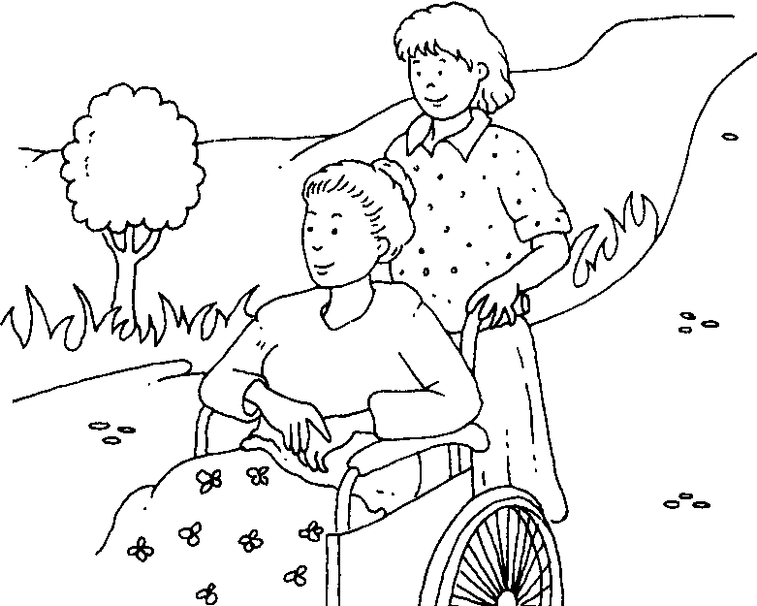 | 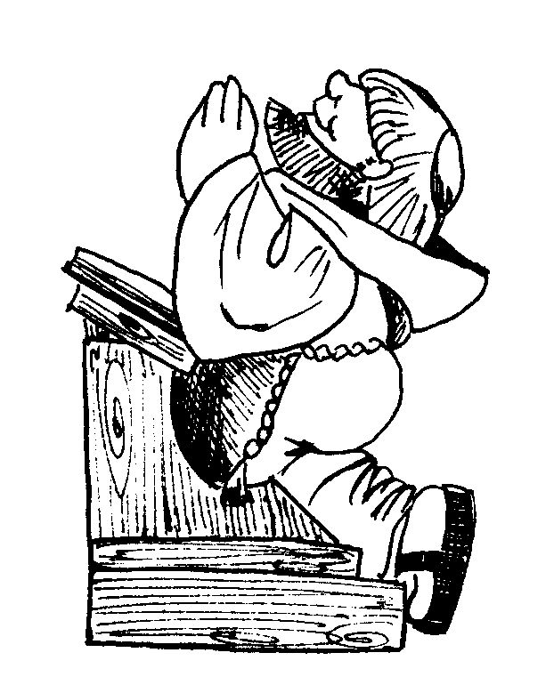
------------------------------------------------------------------------------------------------------------------------------------------------------------------------------------------------------ | ------------------------------------------------------------------------------------------------------------------------------------------------------------  ------------------------------------------------------------------------------ | ------------------------------------------------------------------------------------------------------------------------------------------------------------------------------------
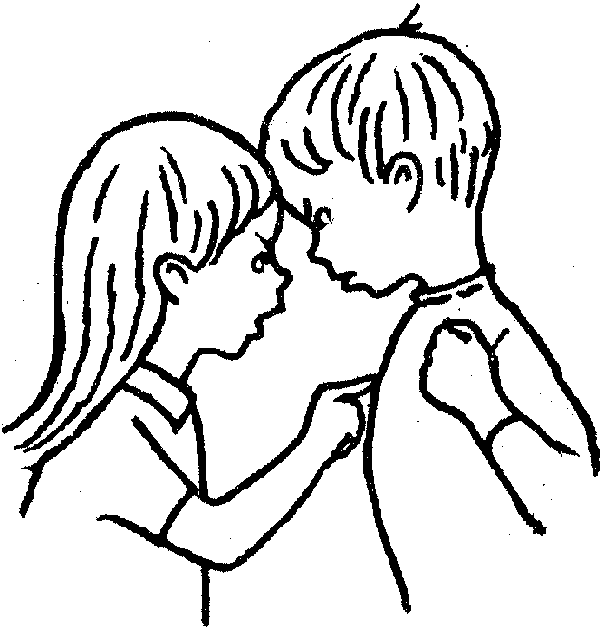 | 
    

